ANALISI IN FREQUENZA

Argomenti trattati:

Spettro del suono

Campionamento del segnale

Teorema di Shannon (o di Nyquist)

F.F.T. (Fast Fourier Transform)

Spettro del suono
Nello studio dei segnali , oggi , si fa uso di computer o strumentazione che utilizza tecniche di D.S.P. ( Digital Signal Processor ) , ed è praticamente solo con questi che oramai si effettua l’analisi in frequenza.
Introduciamo il concetto di “ spettro del suono “ come una rappresentazione grafica dove nelle ordinate si ha il livello del segnale , normalmente in decibel , ed in ascissa la frequenza. Se prendiamo ad esempio un suono costituito dal così detto tono puro ( una sinusoide perfetta ), dovremmo osservare , sullo spettro , una singola componente ad un certo livello e ad una frequenza pari a quella della sinusoide:

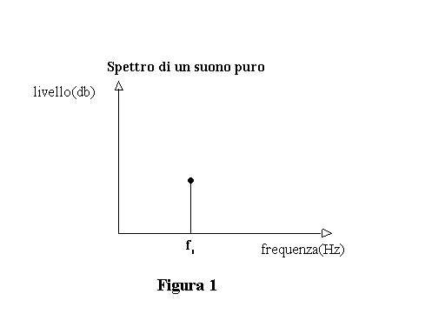
Tutti i suoni e rumori che udiamo sono sovrapposizioni di tantissime sinusoidi ad ampiezze continuamente variabili , quindi un’analisi per toni puri non può in generale venire fatta in quanto esistono sempre frazioni dell’energia del segnale che diventa difficile rappresentare con delle sinusoidi.
Questo contrasta il teorema di Fourier che ,come avevamo visto in precedenza , afferma che un qualsiasi segnale è rappresentabile come somma di sinusoidi ; bisogna fare attenzione però al fatto che questo è vero solo per segnali stazionari e non tempo varianti.
Quello che a noi interessa però è l’aspetto energetico del segnale ; quello che si fa normalmente è di misurare lo spettro , e quindi fare l’analisi in frequenza , utilizzando delle bande che hanno un’ampiezza finita , dette bande di analisi che possono essere così rappresentate:
Figura 2 - banda di analisi

Il valore complessivo di livello di questa banda è la somma energetica di tutte la componenti sinusoidali che hanno frequenze comprese negli estremi delle bande , chiamati ad esempio f₁ e f₂. Questa è la definizione teorica di una banda di analisi di frequenza ; quindi si va a sommare energeticamente tutte le componenti che cadono lì dentro e si prende il valore cumulativo di questa somma. Se prendo un rumore che ha energia a tutte le frequenze , cioè ha uno spettro continuo , qualunque banda io prenda , anche se piccola , troverò sempre un po’ di energia , quindi si intuisce che più larga è la banda maggiore sarà il livello della stessa. Questo significa , parlando di analisi in frequenza , che i livelli assoluti non hanno molto senso se non si normalizza l’ampiezza della banda.
Da qui si possono definire alcuni metodi per la normalizzazione delle bande :
uno è la “normalizzazione di bande di analisi ad apertura costante” ,che consiste nel normalizzare una certa apertura in frequenza (intesa come numero di Hertz) che è costante su tutto lo spettro;
un altro molto importante (che viene utilizzato a livello I.S.O. , a differenza del precedente) è la “normalizzazione di bande di analisi ad apertura percentuale costante” , cioè bande nelle quali è costante il rapporto tra l’ampiezza delle bande e la frequenza di centro banda :

$\frac{f_{2}−f_{1}}{f_{c}}=\text{cos}t$ (0

I motivi di questa scelta sono fondamentalmente due :
il primo è su base fisiologica dovuto cioè al fatto che il nostro sistema uditivo risponde in maniera più approssimata al concetto di apertura percentuale costante che non a quello ad apertura costante; il secondo è che questa scelta già da tempo governa le scale musicali , con le così dette ottave.
Un’ottava può essere definita come il raddoppio di frequenza e rappresenta un tono puro ; si deve allora portare questo concetto di tono puro a quello di banda d’ottava ed assieme a questo si impone che le bande abbiano gli estremi combacianti come in figura:
Figura 3
Un esempio numerico può essere il seguente , si prende una banda con frequenza di centrobanda :
$f_{c}=\text{1000}\text{Hz}$ (1
si definisce f₁ il limite estremo sinistro della banda ed f₂ il limite estremo destro, allora i rispettivi valori saranno :
$f_{1}=\frac{\sqrt{2}}{2}⋅f_{c}=\text{707}\text{Hz}$ (2
$f_{2}=\sqrt{2}⋅f_{c}=\text{1414}\text{Hz}$ (3
adesso si prende la banda successiva a questa cioè quella con frequenza di centrobanda doppia rispetto alla precedente :
$f_{c2}=\text{2000}\text{Hz}$ (4
allora le frequenza limite varranno :
$f_{3}=\frac{\sqrt{2}}{2}⋅f_{c2}=\text{1414}\text{Hz}$ (5
$f_{4}=\sqrt{2}⋅f_{c2}=\text{2828}\text{Hz}$ (6

Si nota subito come la frequenza limite destra della prima banda coincida con quella limite sinistra della seconda , che era proprio quello che si voleva.
L’intero spettro udibile è coperto da dieci bande d’ottava con le seguenti frequenze di centrobanda (regolamentate da norme I.S.O.):

Fc1 | Fc2 | Fc3 | Fc4 | Fc5 | Fc6 | Fc7 | Fc8 | Fc9 | Fc10
31,5Hz | 63Hz | 125Hz | 250Hz | 500Hz | 1KHz | 2KHz | 4KHz | 8KHz | 16KHz

In effetti però , non sono molte queste bande e cercando di descrivere suoni o rumori non si riuscirebbe a dare la giusta precisione ; si interviene allora con il concetto di suddivisione della banda. Se si divide la banda d’ottava in tre parti si ottengono bande ad 1/3 d’ottava ; se la divido in sei parti avrò bande ad 1/6 d’ottava e così via se divido in dodici e addirittura ventiquattro parti. Chiaramente ciascuna di queste sottobande è normalizzata da norme I.S.O. sia per le frequenze di centrobanda che per l’apertura delle singole bande.

Figura 4
Nel caso in figura f_{c2 ,} che è la frequenza di centrobanda della banda che ha come estremi f₂ e f₃ , è pari a quella della banda d’ottava originale che ha frequenze limite f₁ e f₄ .
Facciamo un esempio numerico , ispirandoci alla figura 4 , cercando tutti i valori delle bande:
$f_{c2}=f_{c}=\text{1000}\text{Hz}$ (7
allora dall’esercizio precedente:
$f_{1}=\text{707}\text{Hz}$ (8
$f_{2}=\text{1414}\text{Hz}$ (9
Si dovrà avere dalla equazione (0
$\frac{f_{2}−f_{1}}{f_{c1}}=\frac{f_{3}−f_{2}}{f_{c2}}=\frac{f_{4}−f_{3}}{f_{c3}}$ (10
e definendo K il rapporto tra due frequenze di centrobanda consecutive
$K=\frac{f_{\text{ci}}}{f_{c(i+1)}}$ (11
moltiplicando tre volte K ottengo un raddoppio di frequenza cioè un’ottava quindi:
$K⋅K⋅K=2$

da cui si ricava
$K=\sqrt[3]{2}$ (12
La frequenza di centrobanda della banda a destra di f_{c2} varrà:
$f_{c3}=K⋅f_{c2}=\sqrt[3]{2}⋅\text{1000}=\text{1250}\text{Hz}$ (13
mentre la frequenza di centrobanda a sinistra di f_{c2} varrà:
$f_{c1}=\frac{f_{c2}}{K}=\frac{\text{1000}}{\sqrt[3]{2}}=\text{800}\text{Hz}$ (14
ed infine per ottenere gli estremi delle bande ad 1/3 d’ottava basterà moltiplicare la f₁ per K , quindi moltiplicare nuovamente per K il valore ottenuto ( che sarà f₂ ) ed iterare fino ad arrivare ad ottenere f₄ , cioè:

$f_{1}=\text{707}\text{Hz}$ (15
$f_{2}=\sqrt[3]{2}⋅f_{1}=\text{891}\text{Hz}$ (16
$f_{3}=\sqrt[3]{2}⋅f_{2}=\text{1122}\text{Hz}$ (17
$f_{4}=\sqrt[3]{2}⋅f_{3}=\text{1414}\text{Hz}$ (18

Il livello di un certo rumore nella banda d’ottava a 1000Hz , sarà sempre maggiore del livello dello stesso rumore ed alla stessa frequenza nella banda ad 1/3 d’ottava.
E’ quindi chiaro che , assieme al livello di un rumore , bisogna sempre specificare la larghezza di banda per dare un senso alla misura.
Risulta curioso osservare come uno spettro di rumore , a seconda della tecnica utilizzata , possa cambiare il proprio spettro .Osserviamo come esempio gli spettri di figura 5 , uno a frequenza lineare :

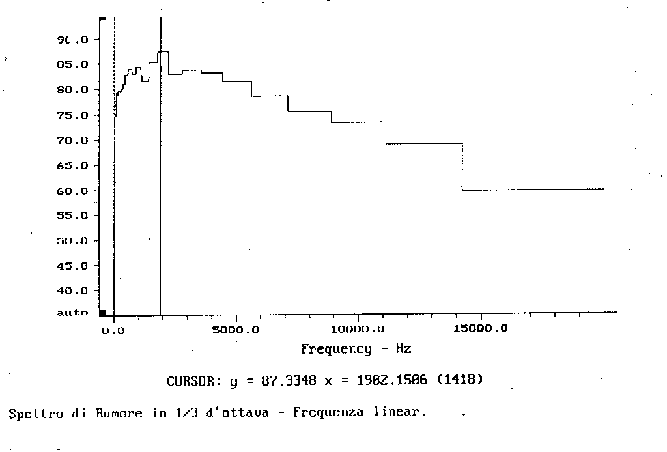
Figura 5.a

L’altro a frequenza logaritmica:
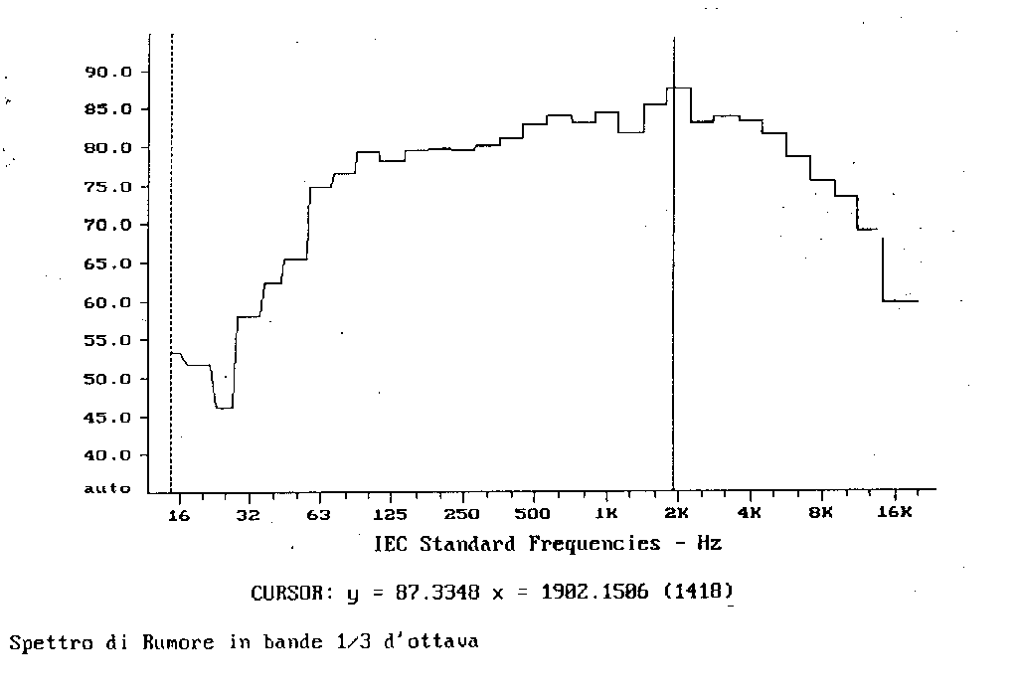
Figura 5.b

Le figure 6 rappresentano due spettri che sono ottenuti dallo stesso rumore con cui si sono ricavati quelli sopra , ma con una definizione assai maggiore di quella ottenuta con banda ad 1/3 d’ottava; sono graficati con computer che in generale lavora con bande ad apertura costante e stretta (stretta può significare anche 20000 valori nell’intero campo dell’udibile).
Una cosa importante da notare in questi grafici è la presenza del cursore (la riga verticale sullo spettro) che , per tutti e quattro i grafici , è posizionato ad una frequenza fissa pari a 1902,15 Hz circa , e che lascia vedere come il livello nelle bande di 1/3 d’ottava sia ben più alto di quanto non sia nel caso di bande ad ampiezza costante strette.
La prima figura è lo spettro del rumore a frequenza logaritmica , il secondo a frequenza lineare :

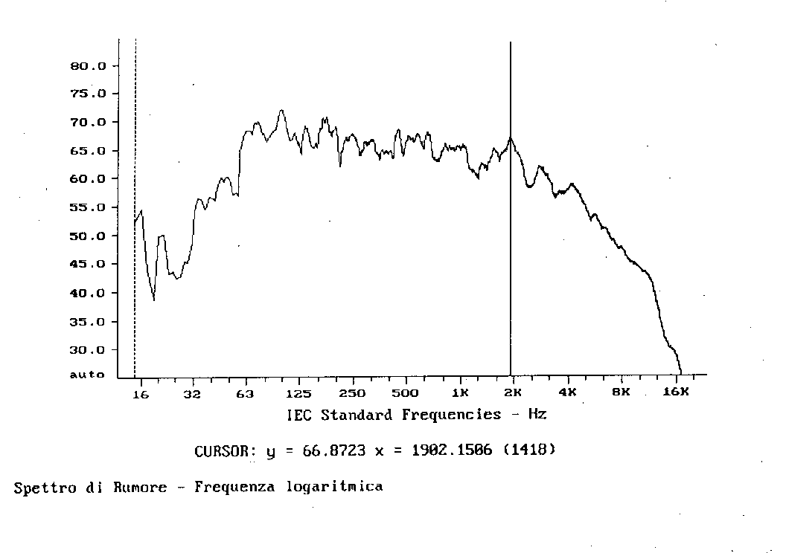
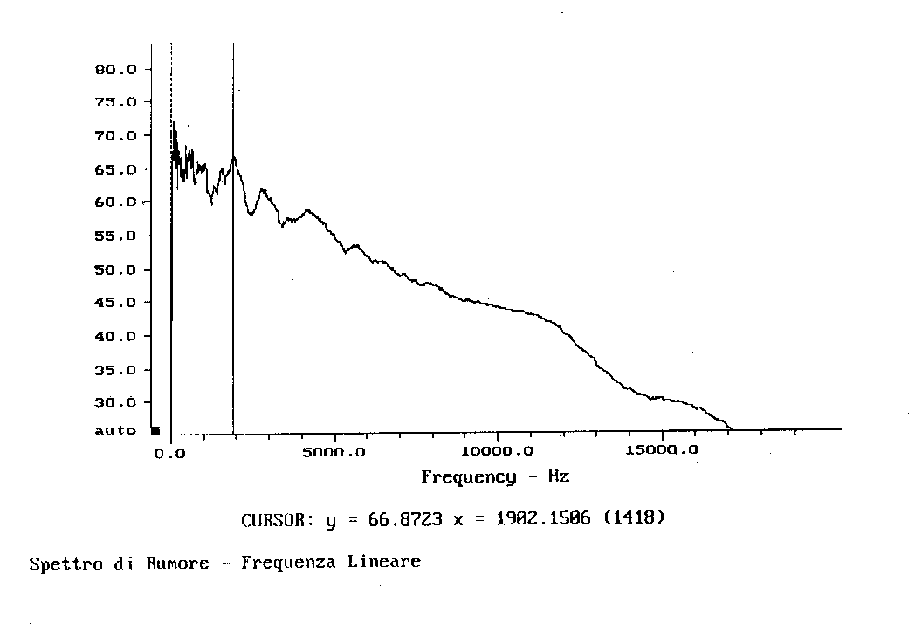
Figure 6

Nonostante la precisione di questi ultimi due spettri , c’è da ricordare che comunque il nostro udito , è caratterizzato meglio dai grafici di figura 5.

Campionamento del segnale
DENIZIONE: Campionare un segnale significa identificare un quanto temporale ΔΤ (che chiameremo periodo di campionamento) e considerare solo i valori del segnale continuo in corrispondenza di istanti multipli di ΔΤ.

Prima dell’avvento del digitale le bande venivano approssimate con curve del genere:
Figura 7
Ottenute , con filtri analogici passivi (composti cioè da sole resistenze , induttanze e condensatori ) attraverso cui si faceva passare il segnale. Oggi invece si sfrutta la trasformata di Fourier per il calcolo dello spettro. Alla base di questo sta la possibilità di poter passare dal dominio analogico a quello digitale .
Dove il “piano analogico” è un piano continuo nel tempo e nelle ampiezze (si hanno valori che appartengono ai numeri reali).
Nel piano digitale invece il segnale analogico è stato campionato , si hanno cioè i valori del segnale ogni Δτ secondi , si ha quindi che tra questi intervalli temporali tutte le informazioni analogiche vengono perdute. Ma non è tutto , perché la campionatura viene fatta con convertitori analogico-digitali ( A/D ) che discretizzano anche i livelli dell’ampiezza , riducendo ulteriormente la qualità della conversione del segnale.
Quindi i convertitori A/D si caratterizzano sulla base dei seguenti paramatri fondamentali:
- Numero di livelli discreti possibili con cui può venire descritta l’ampiezza del segnale campionato
- Periodo (o intervallo) di campionamento

I convertitori tipici hanno 16 bit ( signed integer numeri con segno cioè 65535 valori che vanno da –32767 a +32767) di livelli possibili in ampiezza mentre arrivano a frequenze di campionamento di 48000Hz.
I convertitori più moderni (ad esempio le più evolute schede audio per P.C.) hanno 24 bit di livelli e frequenze di campionamento a 96000Hz.

Tornando al concetto di “approssimazione del segnale” da analogico a digitale , porta a dover distinguere due scopi separati di ricerca:
- Elettroacustica il cui traguardo finale è la riproduzione del segnale , ossia la trasformazione del segnale originale analogico in digitale , un’elaborazione di questo e la successiva trasformazione da digitale in analogico il più simile possibile al segnale di partenza.

- Metrologia ,dove il segnale campionato , non viene più riconvertito analogicamente.
La differenza è notevole , infatti i metodi usati per l’elettroacustica permettono la perdita di pacchi di dati troppo grossi per poter essere utilizzati anche in metrologia.
Alcuni esempi applicativi dell’elettroacustica: la riproduzione elettroacustica mira a rendere il segnale in uscita uguale , per il nostro sistema uditivo , a quello originale di ingresso (le massime frequenze da noi captabili si aggirano sui 20000Hz ecco allora che si è scelto come frequenza di campionamento 48000 che ne è quasi il doppio).Un’ altro problema dell’elettroacustica è la scelta di una minore qualità di segnale (che comunque lascia il segnale comprensibile) per apparecchiature , quali telefonini o modem , che non hanno la possibilità o l’utilità di campionare ed elaborare i segnali con troppa precisione.
MP3 è uno standar di compressione digitale che arriva a compattare il numero di numeri ad 1/40 della dimensione iniziale della forma d’onda data senza alterazioni da noi osservabili del segnale; è anche questo un chiaro esempio di come si trascuri la qualità del segnale per dare maggiore importanza ad altri fattori (in questo caso si cerca di ridurre il numero di numeri).

Teorema di Shannon (o di Nyquist)
DEFINIZIONE: La frequenza di campionamento deve essere almeno doppia di quella massima che c’è nel segnale , cioè:
$f_{c}≥2⋅f_{\text{max}}$ (19
f_{max} è anche detta frequenza di Nyquist f_{Nyquist} .
All’atto pratico questo può significare che se io campiono una sinusoide in maniera troppo sparsa , alla ricostruzione ottengo una sinusoide con frequenza diversa .

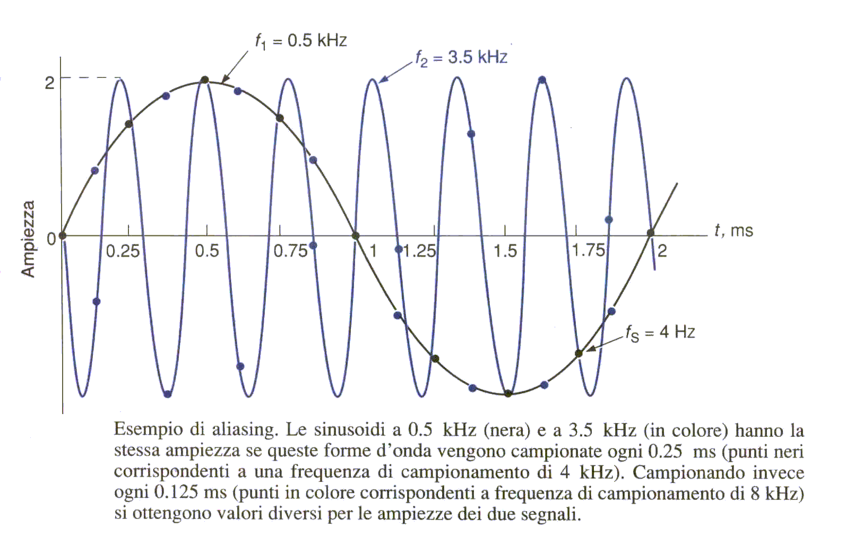
Figura 9

Quindi se la condizione di Nyquist non è soddisfatta, si va incontro a sottocampionamento e si causa ALIASING , cioè il segnale riprodotto avrà suoni che l’originale non aveva e questi avranno una frequenza pari a:
$f_{\text{aliasing}}=f_{\text{Nyquist}}−(f_{\text{vera}}−f_{\text{Nyquist}})=2⋅f_{\text{Nyquist}}−f_{\text{vera}}$ (20
Per ovviare a questo si pone , prima del convertitore A/D, un filtro detto filtro Anti-aliasing , che provvede ad eliminare tutte le alte frequenze che potrebbero comparire come aliasing nel segnale ricostruito.

F.F.T (trasformata veloce di Fourier)
Abbiamo detto che i segnali possono essere campionati , cioè costituiti da una lunga sequenza di numeri che può ben essere descritta da un vettore (vettore colonna). Nel computer allora un segnale è rappresentato da una fila di locazioni di memoria consecutive dove all’interno di ciascuna vi è un numero:
Figura 10 –rappresentazione digitale di un suono
Questa è la rappresentazione del suono dentro un sistema digitale . Sono numeri interi e sono tutti equispaziati lungo l’asse dei tempi. Per ricavare lo spettro si prende un pacco di N campioni che viene spedito in un blocco denominato F.F.T. (Fast Fourier Transform), a cui viene fornito come parametro un puntatore al pacco di dati che si deve analizzare e la lunghezza N che definisce fino a quanti campioni dopo il puntatore devono essere analizzati. L’algoritmo F.F.T. opera trasformando N valori reali che gli arrivano all’ingresso in N/2 +1 campioni complessi ciascuno dei quali rappresenta modulo e fase di una componente sinusoidale. Si hanno, quindi, due colonne una per la parte reale e l’altra per l’immaginaria:
Figura 11-Schema algoritmo F.F.T.
Il primo elemento ha valore reale ed è la componente continua ,il secondo ,che chiamiamo f₁ ,ha valore:
$f_{1}=\frac{1}{N⋅ΔT}$ (21
con ΔΤ periodo di campionamento .Le frequenze successive saranno:
$f_{i}=i⋅f_{1}$ (22
con i=1,2,3,4….N/2 e l’ultima frequenza f_{N/2} ha solo componente reale e rappresenta la frequenza di Nyquist. Ottengo allora uno spettro con tante bande equispaziate, ciascuna centrata su una frequenza di centrobanda pari al multiplo della frequenza di base f₁ (inverso del periodo di campionamento),quindi avrò uno spettro in scala lineare e non in terzi d’ottava , questi andranno poi ricostruiti. Tenendo conto che il primo e l’ultimo numero sono a sola parte reale, mi accorgo che il numero di numeri è uguale agli N che avevo in ingresso; allora si mappano questi N valori lungo le stesse locazioni di memoria che avevo in partenza con la convenzione di fig.12.

Figura 12
Questa rappresentazione viene chiamata trasformata locale di Fourier e quello che fa è riscrivere su ogni pacchetto di N campioni in sequenza temporale , gli spettri relativi ai pacchetti stessi in modo da ottenere una sequenza di spettri che evolve nel tempo come il segnale stesso.
Questo rappresentazione può venire graficata in due modi diversi:
- Sonogramma
Col sonogramma si ha il tempo in ascissa , le frequenze in ordinata e i singoli spettri hanno l’ampiezza rappresentata dal colore. Oggi questo viene fatto via P.C. ma un tempo si utilizzava un apparecchio denominato sonografo.
Ecco un esempio di sonogramma:
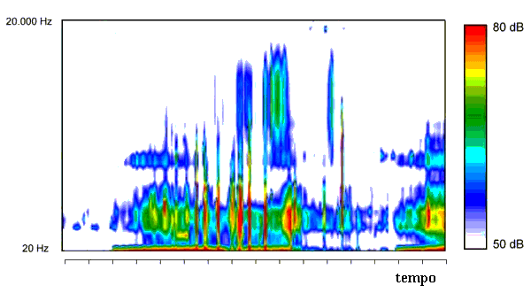
- Waterfall (cascata)
Questa rappresentazione mette in fila tanti spettri consecutivi nel tempo. Una foto che renda un’idea di ciò che può essere fatto è la seguente:
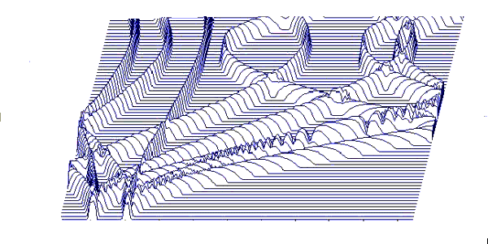

Il blocco F.F.T. ha un’assunzione teorica da verificare , il segnale a monte di esso deve essere periodico , cioè gli N campioni del blocco si devono ripetere incessantemente nel tempo; si ha un problema: prendiamo ad esempio una sinusoide; i miei N campioni , non necessariamente corrispondono al numero intero di periodo cioè si può avere che l’ultimo campione diverso da quello d’inizio; il computer processa il segnale calcolando lo spettro di un segnale che periodicamente fa lo stesso scherzo
Come in figura 13
Figura 13
Dal punto di vista dell’analisi di Fourier , quel salto della sinusoide ,sullo spettro è un gradino ; se io vado a graficare lo spettro di una sinusoide così interrotta otterrò qualcosa del genere:
Figura 14

Cioè ho ottenuto un segnale esteso a tutte le frequenze ,anziché un impulso (spettro di una sinusoide). Questo fenomeno è detto problema li Leaking ed è dovuto proprio al fatto che la trasformata di Fourier ipotizza la periodicità del segnale ad N campioni. Cosa si può fare per ovviare a questo?
Si deve portare il segnale a zero agli estremi della finestra , solo così sarò sicuro che coinciderà con l'inizio della finestra successiva. Per fare questo si usano delle opportune finestre che vengono moltiplicate campione per campione con il segnale di partenza. Esistono varie di queste finestre di uso frequente , di cui la più efficiente è la cosiddetta finestra Hanning , che non è altro che un coseno rialzato normalizzato ad uno. I singoli campioni vengono moltiplicati con le finestre Hanning , rimarranno quindi invariati al centro mentre agli estremi saranno portati a zero:
Figura 14
In questa maniera lo spettro del segnale finestrato tende ad assomigliare di più a quello teorico. C’è però un problema infatti si nota che i campioni in prossimità delle estremità , non vengono pesati tanto quanto al centro ,infatti ad ogni inizio e fine blocco di N campioni, i campioni stessi vengono portati a zero quindi mi ritrovo con un segnale a cui non riesco a dare il giusto peso in ogni sua parte; nel caso in cui il segnale abbia una rilevanza proprio in uno di questi tratti avrò falsato la mia analisi. Allora invece di analizzare gli N campioni e poi i successivi , io shifto la finestra d’analisi non di un intero blocco di N campioni , ma ad esempio di mezzo blocco , in modo che con questa seconda finestra riesco a dare il giusto peso ai campioni che con la precedente non riuscivo ad avere; un esempio grafico è riportato in figura 15:
Figura 15
Un’importante osservazione da fare sulle finestre è che lo shift ottimale dipende dalla finestra, infatti ad esempio la Hanning shifta di ½ blocco ,mentre la Blackmann di 1/3 o ¼ di blocco; la seconda ha una risoluzione nettamente migliore nel tempo , che però pago con un numero di calcoli che è doppio della prima.

